|  |  |  |  |
| --- | --- | --- | --- |
| **COLEGIO PSICOPEDAGÓGICO EL ARTE DEL SABER – GUÍA DE TRABAJO** | | | |
| **ASIGNATURA: Lenguaje** | **GRADO:**  **Tercero** | **PERIODO: II** | **FECHA:**  **25 al 29 de mayo** |

**TEMA: Memoria y fotografía**

Esta semana hemos visto la memoria y la fotografía, con base a lo estudiado resuelve la siguiente guía en tu cuaderno. No olvides tomar las fotos y subirlas al correo: humanidadescas@gmail.com

**Fecha límite de entrega: viernes 29 de mayo**

1.Escribe en el cuaderno las imágenes en orden, que encontraste repetidas en cada una de las fichas del juego del video.

2. Diviértanse en familia, escojan una fotografía o cuadro que tengan en casa, obsérvenla durante un minuto, luego tápenla o gírenla para no verla más, e intenten reproducirla por medio de un dibujo ¿El dibujo de quién se acerca más a la fotografía?

3. Cuando tengas tu modulo puedes realizar el collage de la página 97.

**Te comparto un fácil y divertido acertijo:**

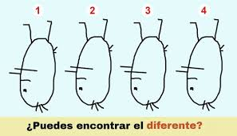

**¡Un abrazo!**